**Саратовские компании принимают участие в международной выставке**

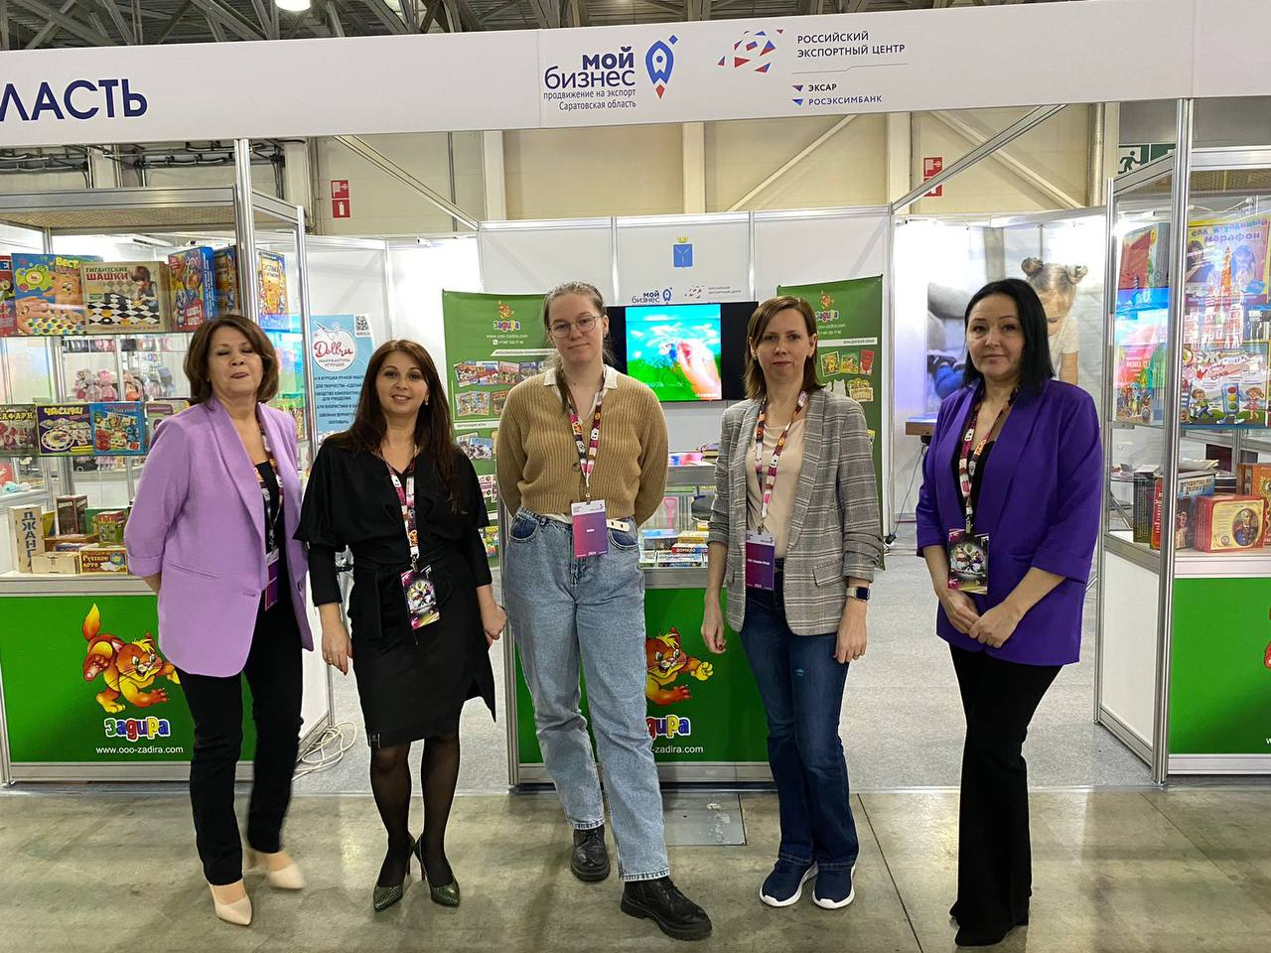

Компании региона приняли участие в работе 18-ой Международной специализированной выставке товаров для детей «KIDS RUSSIA». Мероприятие проходило 27-29 февраля 2024 г.  
  
**«KIDS RUSSIA»** - главное весеннее отраслевое событие индустрии детских товаров, самая масштабная выставка детских товаров в России, странах СНГ и Восточной Европе. Объединяя лидеров российского рынка и ведущие международные компании, выставка KIDS RUSSIA является идеальной бизнес-платформой для деловых коммуникаций и ежегодно становится самым главным и значимым отраслевым событием весны. За всю историю проекта более 10 500 экспонентов из разных стран мира приняли участие в работе выставке.  
  
Три саратовские компании принимают участие в выставке. Компании презентуют свою продукцию, проводят переговоры с покупателями, наращивают контактную базу для дальнейшего сотрудничества с целью заключения экспортных контрактов.